4º ANO
MATEMÁTICA
PERÍODO DE REVISÃO – 2ª SEMANA
Habilidades Essenciais: (EF04MA16) Descrever deslocamentos e localização de pessoas e de objetos no espaço, por meio de malhas quadriculadas e representações como desenhos, mapas, planta baixa e croquis, empregando termos como direita e esquerda, mudanças de direção e sentido, intersecção, transversais, paralelas e perpendiculares.
Nome:
Unidade Escolar:

I – OBJETO DE CONHECIMENTO:

Localização e movimentação: pontos de referência, direção e sentido.
Paralelismo e perpendicularismo.

II - ATIVIDADES:

- Observe o croqui a seguir.
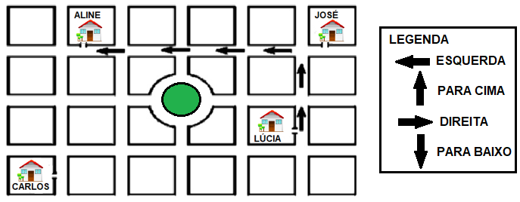

Com o auxílio da legenda a rota que Lúcia fez para ir de sua casa até a casa de Aline foi
- ( ) ir para a direita e depois virar para baixo.
- ( ) ir para a esquerda e virar para baixo.
- ( ) ir para cima e depois virar para a esquerda.
- ( ) ir para a direita e depois virar para cima.
Observe a situação a seguir responda às atividades 2, 3 e 4.
Alex pratica corridas de bicicleta na praça representada na figura a seguir.
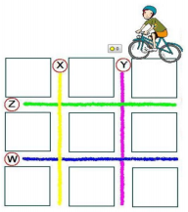

Disponível em: https://tinyurl.com/y7uwayks. Acesso em 09 de Jul. de 2020.

- Para chegar a rua W, qual rua paralela a ela, ele terá que passar?
____________________________________________________________________________

- Suponha que ele esteja na rua X. Qual a sua posição em relação à rua Y? Paralela ou perpendicular? ________________________________________________________________

- Agora ele está na rua W, quais ruas são perpendiculares a ela? ________________________
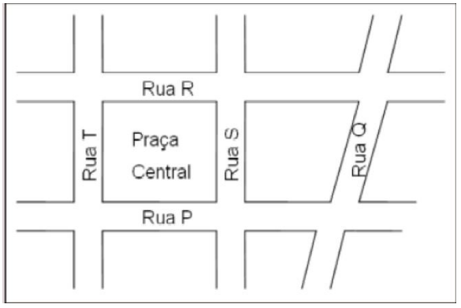
Observe o croqui a seguir.

Disponível em: https://tinyurl.com/y7sc8ld7. Acesso em 09 de Jul. de 2020.
De acordo com a sua observação desse croqui, responda as atividades 5, 6 e 7.
- Quais ruas são paralelas entre si?____________________________________________
- Quais ruas são perpendiculares?_____________________________________________
- Qual das ruas é transversal?________________________________________________
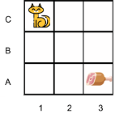
- Observe a imagem a seguir.

Disponível em: <https://tinyurl.com/y8fgdwue>. Acesso em 27 de junho de 2020.
Qual dos caminhos leva o gato até a carne, sem pular quadradinhos?
a) ( ) 1C – 2C – 3C – 2B – 2A
b) ( ) 1C – 1B – 2B – 2A – 3C
c) ( ) 1C – 3A – 2B – 2A – 3A
d) ( ) 1C – 1B – 2B – 2A – 3A
- Faça um mapa da sua casa até sua escola.

- Informe o sentido (Direita, esquerda, para cima, para baixo), utilizado no percurso de ida da sua casa até a escola de acordo com o mapa que fez ao responder a atividade 9.

III - RESPOSTAS:
- c) ( x ) ir para cima e depois virar para a esquerda.
2. Rua Z.
3. Paralela.
4. Ruas X e Y.
5. Rua T paralela à Rua S; Rua R paralela à Rua P.
6. Rua T, perpendicular às ruas R e P; Rua S perpendicular às ruas R e P.
7. Rua Q, transversal às ruas R e P.
8. d) ( x ) 1C – 1B – 2B – 2A – 3A
9. Resposta Pessoal.
10. Resposta Pessoal.

